Вопрос1: Сейчас задача стоит следующая: переделать данные запросы на Python запросы с логикой
Вот это я не понял.
Ответ1: Платформа Power BI позволяет подключаться к разным источникам данных, используя большой набор коннекторов. На изображении ниже мы подключились к базе 1с (сделали запросы), используя коннектор ms sql. Эти запросы необходимо сделать более универсальными, используя возможности коннектора «Скрипт Python».
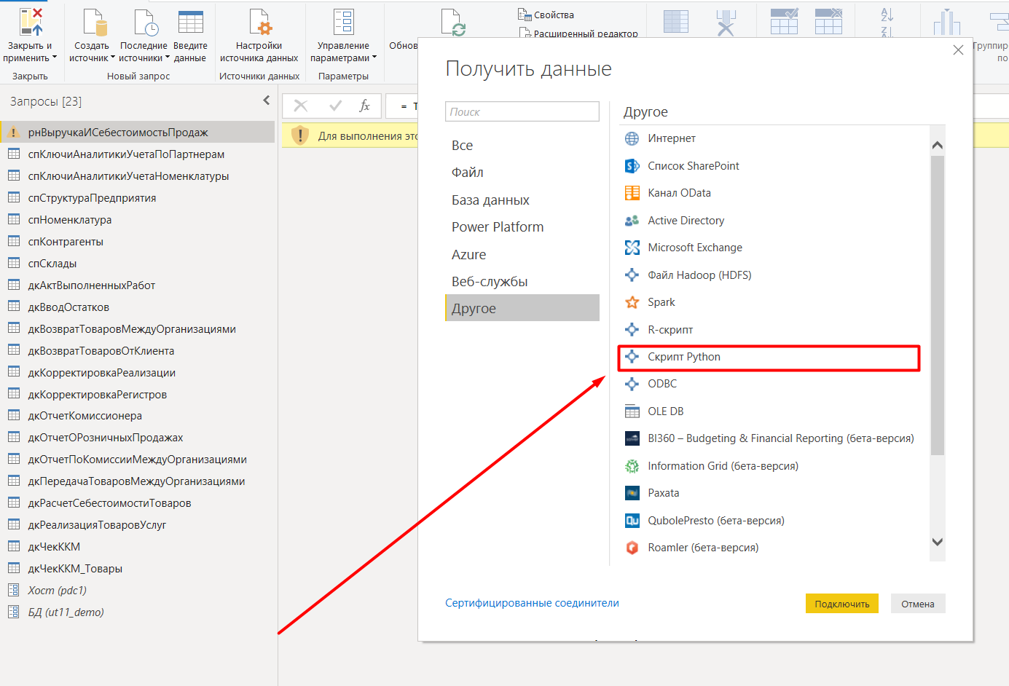

Вопрос2: Мне надо будет из 1с выгружать в Скуль или из Питона?
Ответ2: используя коннектор «скрипт Python» подключиться к ms sql БД 1с и загрузить данные в универсальную модель данных в Power BI.

Вопрос3: Сама задача для звучит так:
из 3 1с сливается информация в 1 скуль
Конфигурация скуля сделана по 1с ут 11.3
2 другие привести под эту конфигурацию
Я правильно понял?
Ответ3: из 1с сливается информация в Power BI, универсальная модель в Power BI сделана по 1с ут 11.3, 2 другие привести под эту конфигурацию, используя коннектор «скрипт Python»

